编译原理上机报告

《DBMS的设计与实现》

学号： 姓名：
手机： 邮箱：

完成时间： 年 月 日
目 录
1. 项目概况 3
1.1 基本目标 3
1.2 完成情况 3
2. 项目实现方案 4
2.1 逻辑结构与物理结构 4
2.2 语法结构与数据结构 4
2.3 执行流程 6
2.4 功能测试 6
3. 总结与未来工作 8
3.1 未完成功能 8
3.2 未来实现方案 8

项目概况

基本目标
设计并实现一个DBMS原型系统，可以接受基本的SQL语句，对其进行词法分析、语法分析，然后解释执行SQL语句，完成对数据库文件的相应操作，实现DBMS的基本功能。

完成情况
已完成的语句有：
CREATE TABLE xxx (…);
SHOW TABLES;
DROP TABLE xxx;
SELECT … FROM xxx;
INSERT INTO xxx VALUES …;
INSERT INTO xxx (…) VALUES …;
UPDATE xxx SET …;
DELETE FROM xxx;

项目实现方案

逻辑结构与物理结构
为了简化实验，在项目中只实现了单个数据库DataBase。在参考了MongoDB 将数据存储为一个文档的概念后，将文件目录作为数据库，单个的文件作为表。借鉴Python的Pandas库中Series的概念，将单个表抽象为多个列组成。最后借助csv文件简单易用、兼容性高等特点实现表数据的存储和读写。
对于单个元数据，借鉴Excel的设计，构建了数据结构Meta：
class Meta {
public enum Type {
NUMBER, STRING;
}
String key;
Type type;
String value;
}
与Excel表中单元格类似，每个元数据拥有键、类型、值三个属性。在本次实验中暂时只实现了整数和字符串两种类型数据的存储。

语法结构与数据结构
CREATE语句的产生式语法结构：
sql: CREATE TABLE ID '(' createFields ')' # create
在antlr4中使用访问器访问create标签，将生成一个Table对象：
class Table {
String name; // 表名
List<Meta> header; // 表头
Map<String, List<Meta>> body; // 数据
}
终结符ID将识别到的表名赋值给name属性。
访问非终结符createFields时，会构造一个Meta数组，作为表的域或者表头，赋值给header属性。createFields语法结构如下：
createFields: createField (',' createField)* ;
createField语法结构如下：
createField: ID INT # createNumberField
| ID CHAR '(' NUMBER ')' # createStringField
;
最后创建一个空的映射表body存储数据。
例如：
CREATE TABLE Student(Sno CHAR(9), Sname CHAR(20), Ssex CHAR(2), Sage INT );
对应的数据结构如下：
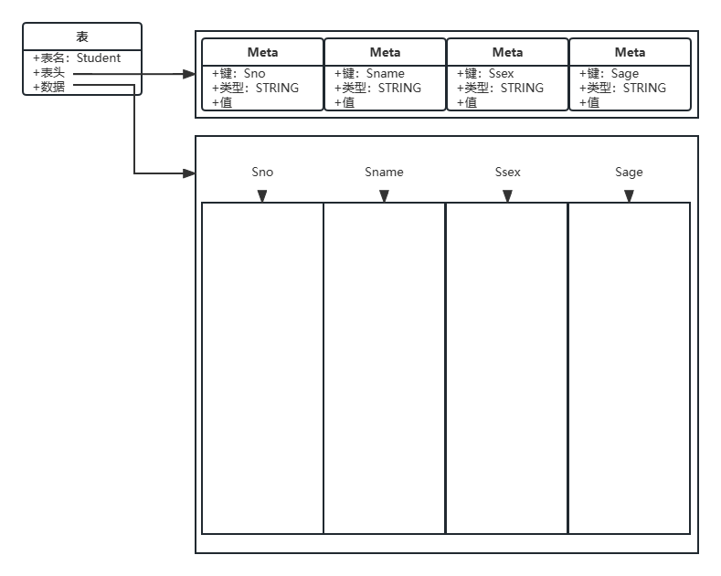
图表 1数据结构图
SHOW语法结构：
sql: SHOW TABLES # show
DROP语法结构：
sql: DROP TABLE ID # drop
INSERT语法结构：
sql: INSERT INTO ID ('(' fields ')')? VALUES '(' values ')' # insert
fields语法结构：
fields: '*' # allFields
| ID (',' ID)* # someFields
;
values语法结构：
values: value (',' value)* ;
value语法结构：
value: NUMBER | STRING ;
SELECT语法结构：
sql: SELECT fields FROM ID (WHERE conditions)? # select
conditions语法结构：
conditions: conditions op=AND conditions
| conditions op=OR conditions
| '(' conditions ')'
| condition
;
Condition语法结构：
condition: ID cmp value ;
cmp语法结构：
cmp: '=' | '<' | '<=' | '=>' | '>' | '!=' ;
UPDATE语法结构：
sql: UPDATE ID SET updateFields (WHERE conditions)? # update
updateFields语法结构：
updateFields: updateField (',' updateField)* ;
updateField语法结构：
updateField: ID '=' value ;
DELETE语法结构：
sql: DELETE ('*')? FROM ID (WHERE conditions)? # delete

执行流程
以插入SQL语句为例。
函数名称：MyVisitor.visitInsert(MyParserParser.InsertContext ctx)
函数说明：访问解析树insert节点
输入参数：ctx 解析树insert节点上下文环境
输出参数：null表示正确，其他表示错误信息
执行流程：访问insert标签，取出ID文本值作为表名。若能访问field节点则取出访问结果，否则忽略。访问values节点，取出要插入的数据。通过DataBase.insert方法实现插入操作
函数名称：MyParserParser.visitValues(MyParserParser.ValuesContext ctx)
函数说明：访问values节点
输入参数：ctx 解析树values节点上下文环境
输出参数：null表示正确
执行流程：依次访问上下文环境中的所有value节点，将结果整合为数组放入上下文环境中
函数名称：MyParserParser.visitValue(MyParserParser.ValueContext ctx)
函数说明：访问value节点
输入参数：ctx 解析树value节点上下文环境
输出参数：null表示正确
执行流程：将value节点的文本值放入上下文环境
函数名称：MyParserParser.visitSomeFields(MyParserParser.SomeFieldsContext ctx)
函数说明：访问fields节点
输入参数：ctx 解析树someFields节点上下文环境
输出参数：null表示正确
执行流程：将上下文环境中所有ID节点的文本值组合为数组放入上下文
函数名称：Database.insert(String tableName, List<String> values)
函数说明：数据库将一条完整记录插入表中
输入参数：tableName表名 values待插入值
输出参数：“插入1条数据”或报错信息
执行流程：从数据库中取出表，对比列的类型并根据待插入值依次生成Meta对象，放入表中。
函数名称：Database.insert(String tableName, List<String> values, List<String> fields)
输入参数：tableName表名 values待插入值 fields待插入列
输出参数同上
执行流程：从数据库中取出表，对比待插入列的类型并根据待插入值依次生成Meta对象，未指定值的列设为默认值，将新纪录放入表中。

功能测试
测试所实现的SQL语句的基本功能，框架如下：
测试1
输入：CREATE TABLE STUDENT(SNAME CHAR(20),SAGE INT,SSEX INT);CREATE TABLE COURSE(CNAME CHAR(20),CID INT);
输出：
创建 1 个表：STUDENT
创建 1 个表：COURSE
执行 2 条语句

测试2
输入：INSERT INTO STUDENT(SNAME,SAGE,SSEX) VALUES ('ZHANGSAN',22,1);
输出：
插入 1 条记录
执行 1 条语句

测试3
输入：SELECT * FROM STUDENT;
输出：
+----------+----------+----------+
| SNAME| SAGE| SSEX|
+----------+----------+----------+
|"ZHANGSAN"| 22| 1|
+----------+----------+----------+
执行 1 条语句
测试4
输入：UPDATE STUDENT SET SAGE=21
输出：
更新 1 条记录
执行 1 条语句

测试5
输入：DELETE FROM STUDENT
输出：
删除 1 条记录
执行 1 条语句

总结与未来工作

未完成功能
WHERE语句的识别已经完成，但是具体功能的实现还在设计中；表文件的读写已经设计完成，因时间关系没有实现。

未来实现方案
WHERE语句的实现可以分两步进行。首先每识别一个基本表达式就在表中筛选出对应记录的行号，识别到复合逻辑时对已有行号进行集合运算。然后按照最终计算得到行号集合生成新的临时表，再在临时表上执行增删改查操作。
表的文件读写可以通过设计TableIO类来实现。Table类中已经实现了表对象写为csv格式的文本，写文件的方法只需要使用Java的文件流即可。文件的读操作可以对csv格式文本逐行读取，逐单元格赋值。

